DESAFíO:
¿Cómo podríamos reducir los riesgos asociados a la baja visibilidad en condiciones de niebla que afectan a los conductores y usuarios de las rutas en la Región de Coquimbo, para conseguir una disminución en los accidentes de tránsito y mejorar la seguridad vial?

1. IDENTIDAD DEL EQUIPO
Nombre del equipo | BetaMentes
Asignatura | Proyecto Diseño e Innovación
Fecha de entrega | 20 de marzo de 2026
Integrantes | Emiliana Castillo, Diego Contreras, Matías Olivares, Vicente Pastén, Nicolás Pérez, Rosario Toro.

2. DESCRIPCIÓN
En la Región de Coquimbo, particularmente en zonas costeras como La Serena y Coquimbo, las condiciones climáticas generan frecuentemente niebla densa (camanchaca), especialmente durante las primeras horas del día. Este fenómeno reduce significativamente la visibilidad en rutas clave como la Ruta 5 Norte, afectando la capacidad de reacción de los conductores y aumentando el riesgo de accidentes.
A nivel nacional, en Chile se registran más de 82.000 siniestros viales al año, con aproximadamente entre 1.400 y 1.600 fallecidos anuales, lo que equivale a entre 4 y 5 muertes diarias. Si bien la mayoría de los accidentes ocurre en zonas urbanas, cerca del 60% de las muertes se produce en zonas rurales, donde factores como la niebla, la oscuridad y las condiciones climáticas adversas tienen un impacto significativo.
A nivel regional, la situación presenta una tendencia preocupante. Durante el año 2025 se registró un aumento de hasta un 62% en las muertes por accidentes de tránsito en la Región de Coquimbo, superando los 100 fallecidos en el año. Esto evidencia una problemática creciente en la seguridad vial, especialmente en tramos donde las condiciones de visibilidad son deficientes.
Si bien factores como la velocidad o la imprudencia influyen directamente en los accidentes, las condiciones de baja visibilidad actúan como un factor crítico que aumenta la probabilidad y gravedad de los siniestros. Esto revela una brecha en la capacidad del sistema vial actual para responder de manera efectiva a condiciones ambientales adversas.

3.NECESIDAD INSATISFECHA
Actualmente, la seguridad vial en condiciones de baja visibilidad depende en gran medida del comportamiento humano, como el uso adecuado de luces o la reducción de velocidad. Sin embargo, estas acciones son variables y no siempre se ejecutan de manera oportuna o adecuada.
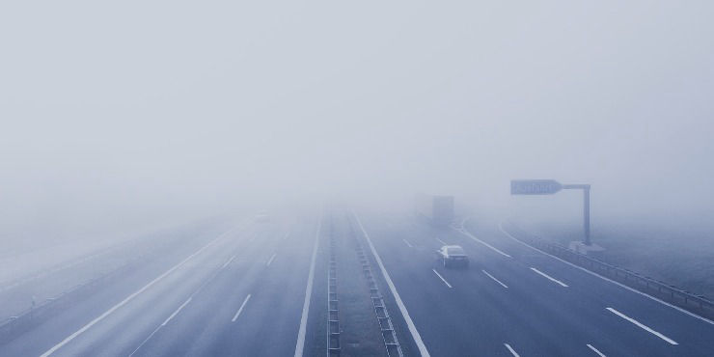
Existe una necesidad no satisfecha de contar con mecanismos más efectivos que permitan mitigar los riesgos asociados a la baja visibilidad en rutas, sin depender exclusivamente de la reacción de los conductores, considerando que el entorno vial no siempre se adapta dinámicamente a las condiciones climáticas cambiantes.

4. SEGMENTOS, ÁREAS O COMUNIDADES INVOLUCRADAS
- Conductores particulares y transporte público
- Empresas de transporte interurbano y logística
- Ministério de Obras Públicas (MOP)
- Municipalidades de La Serena y Coquimbo
- Carabineros de Chile (SIAT)
- Comunidad local (peatones y usuarios de rutas)

5. ESTIMACIONES

5.1 Valor económico: Alto.
Los accidentes de tránsito asociados a condiciones de baja visibilidad generan costos significativos tanto para el Estado como para las familias y el sector productivo. Estos costos incluyen:
- Daños materiales en vehículos e infraestructura vial
- Gastos en atención médica y hospitalaria
- Costos asociados a emergencias y servicios públicos
- Pérdidas en productividad laboral y logística
Considerando la alta frecuencia de siniestros viales en Chile, una disminución en los accidentes relacionados con condiciones de visibilidad deficiente podría traducirse en un ahorro económico relevante, especialmente en regiones donde estos factores climáticos son recurrentes.

5.2 Valor social: Muy alto.
La problemática impacta directamente en la calidad de vida y seguridad de las personas. Entre sus principales efectos se encuentran:
- Aumento en la mortalidad y lesiones graves
- Afectación emocional y psicológica en víctimas y familias
- Incremento en la percepción de inseguridad vial
- Mayor estrés y riesgo para conductores frecuentes
Abordar esta problemática permitiría mejorar significativamente la seguridad y bienestar de la comunidad.

5.3 Valor ambiental: Medio – alto.
Los accidentes de tránsito también generan impactos negativos en el entorno, tales como:
- Derrames de combustibles y sustancias contaminantes
- Generación de residuos (vehículos dañados, materiales)
- Contaminación del suelo y fuentes de agua cercanas
- Congestión vehicular que incrementa las emisiones contaminantes
La reducción de estos eventos contribuiría a disminuir el impacto ambiental asociado al sistema de transporte.

6. INDICADORES DE LOGRO Y VALORES META (1 AÑO DE PLAZO)
- Reducción de accidentes en tramos con alta presencia de niebla: -20%
- Reducción de velocidad promedio de los vehículos en tramos afectados bajo activación del sistema: -15 km/h
- Disminución de colisiones por alcance en zonas afectadas: -15%
- Mejora en las condiciones de visibilidad en rutas críticas (medida a través de indicadores ambientales como luminosidad o densidad de niebla).

7. ¿CÓMO DEBERÍA MEDIRSE EL ÉXITO DE LAS SOLUCIONES EN EL FUTURO?
- Análisis comparativo de la cantidad de accidentes en sectores con alta presencia de niebla antes y después de intervenciones.
- Evaluación de la adaptabilidad del sistema vial frente a condiciones climáticas adversas.
- Medición de la percepción de seguridad por parte de los conductores que usan las rutas.
- Análisis de la capacidad de replicabilidad de las soluciones en otros contextos geográficos.

8. REFERENCIA BIBLIOGRÁFICA
- Comisión Nacional de Seguridad de Tránsito. (2023). Siniestros de tránsito en Chile y sus consecuencias. Recuperado de: https://www.conaset.cl
- Ministerio de Transportes y Telecomunicaciones. (2023). Estadísticas nacionales de seguridad vial. Recuperado de: https://www.mtt.gob.cl
- Ministerio de Obras Públicas. (2023). Infraestructura vial y seguridad en carreteras. Recuperado de: https://www.mop.cl
- Diario El Día. (2025). Aumento de muertes por accidentes de tránsito en la Región de Coquimbo. Recuperado de: https://www.diarioeldia.cl
- Diario La Región. (2025). Balance de fallecidos en siniestros viales en la región. Recuperado de: https://www.diariolaregion.cl
- Educación Vial Chile. (2023). Accidentes de tránsito en Chile: causas y prevención. Recuperado de: https://www.educacionvial.cl

